Отчёта по лабораторной работе №4

дисциплина: Информационная безопасность

Кашкин Иван Евгеньевич

Содержание

Цель работы

Задание

Теоретическое введение

Выполнение лабораторной работы

Выводы

Список литературы

# Цель работы

Изучение алгоритма шифрования гаммированием

# Теоретические сведения

Гаммирование – это наложение (снятие) на открытые (зашифрованные) данные криптографической гаммы, т.е. последовательности элементов данных, вырабатываемых с помощью некоторого криптографического алгоритма, для получения зашифрованных (открытых) данных.

Метод гаммирования становится бессильным, если известен фрагмент исходного текста и соответствующая ему шифрограмма. В этом случае простым вычитанием по модулю 2 получается отрезок псевдослучайной последовательности и по нему восстанавливается вся эта последовательность.

# Выполнение работы

**Реализация шифратора и дешифратора Python**

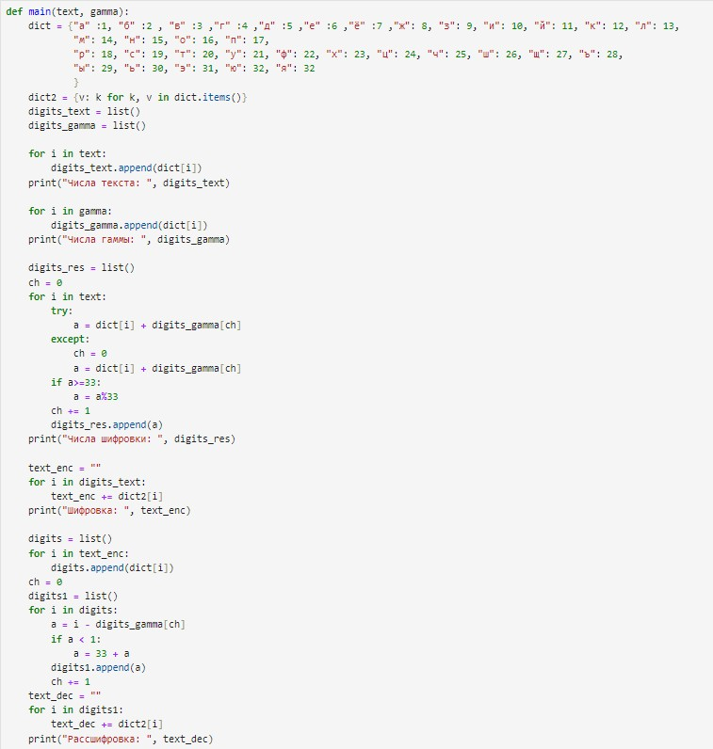

# Контрольный пример

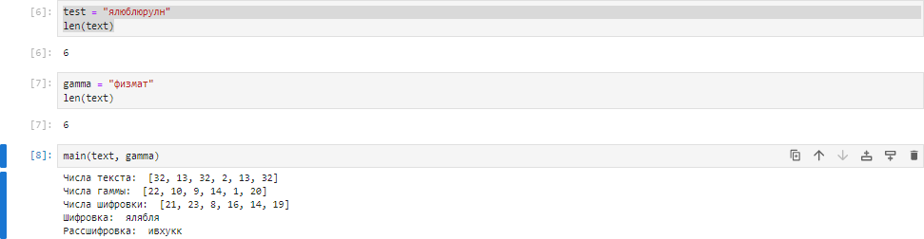

**Выводы**

Изучили алгоритмы шифрования на основе гаммирования

# Список литературы{.unnumbered}

1. [Шифрование методом гаммирования](http://altaev-aa.narod.ru/security/XOR.html)
2. [Режим гаммирования в блочном алгоритме шифрования](https://kabinfo.ucoz.ru/index/shifr_reshetka_kardano/0-374)